ГБОУ ДПО «Нижегородский институт развития образования»
Кафедра начального образования

Квалификационные курсы «Современные подходы к обучению и воспитанию
младших школьников в условиях ФГОС»
Сроки проведения курсов: 02.02.2015 – 30.10.2015г.
Зачётная работа
Проект урока по русскому языку

Выполнил учитель начальных классов
МБОУ СОШ №2 г. Лысково
Носкова Татьяна Леонидовна
Квалификационная категория: первая
Стаж работы учителем начальных классов: 25 лет

Н.Новгород
2015

Общие сведения о проекте.
Название учебного предмета: русский язык.
Класс: 4.
УМК: «Гармония».
Учебник: М. С.Соловейчик, Н. С. Кузьменко « Русский язык: К тайнам нашего языка» - Смоленск, издательство «Ассоциация XXI век» для 4 класса в 2 частях (на данном уроке используется часть 2).
Тетради: М. С. Соловейчик, Н. С. Кузьменко Тетрадь-задачник к учебнику «К тайнам нашего языка» для 4 класса в 3 частях (на данном уроке используется часть 2).
Календарно-тематическое планирование (фрагмент).
№  п/п | Тема | Количество  часов | Плановые  сроки  прохождения | Страницы  учебника | Скорректи  рованные  сроки  прохождения
 | Новое о строении предложений | 12
112 | 1. Общее знакомство с видами второстепенных членов предложения («Пополним знания о членах предложения») | 1 | 27.02 | с.59-62
113 | Однородные члены предложения  2. Знакомство с понятием «однородные члены предложения» | 1 | 02.03 | с.63-64
114 | 3. Союзы и знаки препинания при однородных членах | 1 | 03.03 | с.65-66
115 | 4. Обучение выбору союза и построению предложений с однородными членами | 1 | 04.03 | с.67-68
116 | 5. Предупреждение ошибок ив построении предложений с однородными членами | 1 | 05.03 | с.69-71
117 | 6.Контрольная работа №8 по теме «Предложение». Изложение «Погоня» | 1 | 06.03
118 | Предложения бывают сложными  7. Общее знакомство со сложными предложениями | 1 | 10.03 | с.72-74
119 | 8. Сопоставление сложных предложений и простых с однородными членами | 1 | 11.03 | с.75-76
120 | 9. Обучение построению и записи сложных предложений при ответе на вопрос «почему?» | 1 | 12.03 | с.77-78
121 | 10.Контрольная работа № 9 по теме «Предложение». Диктант « В лесу» | 1 | 13.03
122 | 11.Работа над ошибками  Совершенствование всех приобретённых грамматических и орфографических умений; подготовка к контрольной работе | 1 | 16.03 | с.78-79

Название раздела по календарно-тематическому планированию: «Новое о строении предложений».
Тема урока: «Союзы и знаки препинания при однородных членах» ( сто четырнадцатый урок в календарно-тематическом планировании, третий урок в разделе «Новое о строении предложений» календарно-тематического планирования ).
Продолжается тренировочная работа по выделению однородных членов предложения, назначению конструкций с однородными членами, построению таких конструкций. Но на данном уроке внимание учащихся привлекается к значению союзов и к знакам препинания при однородных членах.

Диагностический блок.
Описание диагностики исходного уровня универсальных учебных действий.
Для выявления уровня развития словесно-логического мышления использовалась методикаЭ. Ф. Замбацявичене «Исследование словесно логического мышления младших школьников». Оцениваемые УУД: логические.
Результаты данной диагностики (распределение учащихся по уровням развития логических УУД.

Уровень | Низкий | Средний | Высокий
Количество учащихся (в %) | 20 | 55 | 25

Для выявления развития регулятивных действий контроля, планирования использовалась методика П. Я. Гальперина «Проба на внимание». Результаты её таковы:
Уровень | Низкий | Средний | Высокий
Количество учащихся (в %) | 17 | 59 | 24

Для оценивания коммуникативных УУД (коммуникативные действия по согласованию усилий в процессе осуществления сотрудничества) использовалась методика «Рукавички». Результаты её таковы:
Уровень | Низкий | Средний | Высокий
Количество учащихся (в %) | 0 | 10 | 90

Описание исходного уровня знаний, умений и навыков по изучаемой теме.
Учащиеся различают понятия «части речи» и «члены предложения», понимают смысл понятий «главные» и «второстепенные члены», умеют выделять их в предложении (применение в знакомой ситуации. Дети распознают предложения с однородными членами, понимают назначение таких членов. Умеют самостоятельно строить предложения с однородными членами, пользуются бессоюзной связью и постановкой запятых при этом (репродукция).
Характеристика деятельности учащихся по данной теме.
Анализируют текст с неудачно построенными предложениями, выявляют и характеризуют недостатки, устраняют их на основе речевого опыта. Уточняют признаки однородных членов и осваивают их нахождение в текстах. Наблюдают за построением предложений с однородными членами, за использованием союзов и постановкой запятых, высказывают предположения, проверяют их по учебнику. Анализируют информацию, представленную в виде схем, переводят её в словесную форму, обобщают сведения.
Тема урока.
«Союзы и знаки препинания при однородных членах».
Цель урока.
Развивать умение распознавать в предложении однородные члены, связанные с помощью союзов и без них, ставить запятую при однородных членах, когда это нужно.
Задачи урока.
- Развитие познавательных УУД на основе открытия правил постановки запятых при однородных членах с использованием союзов, знаково-символических действий (кодировка правил).
- Развитие познавательных УУД при постановке проблемы, выдвижении гипотез в затруднительной жизненной ситуации (этап «выявление места и причины затруднения»).
- Развитие познавательных логических УУД анализа, сравнения и обобщения при работе со словарными словами.
- Развитие личностных УУД при создании интереса к способу решения проблемы.
- Развитие регулятивных УУД при формулировке цели урока, действия контроля, прогнозировании результата работы (оценочный лист).
- Развитие коммуникативных УУД в процессе сотрудничества со сверстниками в поиске и сборе информации («Продолжи формулировку правил»).

Оборудование урока.
- Интерактивная доска.
- Смарт-презентация.
- Средства обратной связи («светофоры»).
- Оценочные листы.
- Разрезной материал для схематической кодировки правил.
- Индивидуальные карточки для учащихся (для дифференцированной работы).
- «Карточки-помощницы» для правильной постановки знаков препинания при однородных членах.
- Бланки учащимся для мини-тестов.
- «Весенние цветы» (рефлексия).

План урока с хронометражем.

№  п/п | Этапы урока | Время, отводимое на каждый этап
I. | Организационный момент. | 2 мин.
II. | Введение в тему урока. | 2 мин.
III. | Минутка чистописания | 2 мин.

IV. | Словарная работа  - Работа со словами из словаря  - Работа с предложениями. | 3 мин.  4 мин.
V. | Актуализация знаний об однородных членах предложения. | 2 мин.
VI. | Работа над новой темой.  - Мотивация к учебной деятельности.  2.Постановка целей урока.  3. Сообщение темы урока.  Физкультминутка  4.Актуализация знаний и фиксация затруднения в пробном действии.  5. Выявление места и причины затруднения.  6. Открытие» детьми нового знания.  7. Реализация построенного проекта. | 1 мин.  0,5 мин.  0,5 мин.  1 мин.  2 мин.  3 мин.  3 мин.  5 мин.
VII. | Первичное закрепление нового материала.  - Работа с предложениями, содержащими однородные члены.  Физкультминутка для глаз.  - Самостоятельная работа  - Включение в систему знаний и обобщающее повторение. | 4,5 мин.  0,5 мин.  5 мин.  2 мин.
VIII. | Рефлексия учебной деятельности (итоги урока и домашнее задание, работа с «весенними цветами» | 2 мин.

Ход урока.
Этап  урока | Деятельность учителя | Деятельность учащихся | Теоретическое  обоснование
I.Организационный момент.  Слайд 1  Слайд 2 | - Здравствуйте, ребята. Встаньте красиво, поприветствуйте друг друга доброй улыбкой. Садитесь.  - Сейчас у нас урок русского языка.  Сегодня на уроке нам предстоит выполнить много интересной, полезной работы. Какова тема нашего урока, мы узнаем позже. А начнём мы работу с пословицы. Прочтите её.  - Как вы понимаете смысл этой пословицы?  - Актуальна ли эта пословица на сегодняшнем уроке? | - Человек, получивший знания, не пропадёт нигде.  - Полученные знания всегда пригодятся человеку в жизни.  - Конечно, актуальна. Сегодня на уроке мы, скорее всего, получим навыки грамотного письма. А грамотным человеком быть очень важно. | Коммуникативное УУД:  учебное сотрудничество с учителем и сверстниками
II. Введение в тему урока. | - Перед вами лежит оценочный лист, где мы будем фиксировать результаты своей работы, самостоятельно оценивая себя. По каким параметрам мы будем себя оценивать?  - А сейчас откройте тетради. Запишите сегодняшнее число, классная работа. Сегодня третье марта. Не забудьте о правилах правильной посадки при письме. | - Аккуратность, активность, знание слов из словаря, умение составлять предложение, знаки препинания при однородных членах.  (Дети записывают число) | Регулятивное УУД: умение осуществлять самооценку и прогнозировать результат работы.
III.Минутка чистописания.  Слайд 3 | - С чего мы всегда начинаем урок русского языка?  - Зачем нам этот этап урока?  - Найдите закономерность узора.  -Какое общее название они имеют?  - Как вы думаете, почему мы именно служебные части речи пишем сегодня во время «минутки чистописания»? | - С «минутки чистописания».  -Для формирования красивого разборчивого почерка.  - Здесь чередуются предлог, частица, союз.  - Служебные части речи.  - Возможно, какие-то из них мы будем использовать сегодня на уроке, как ,наверное, будет требовать тема урока. | Познавательное логическое УУД –  обобщение
IV. Словарная работа.  Слайд 4  - Работа со словами из словаря  Работа с оценочным листом.  Работа с предложениями (дифференцированная работа).  Слайд 5.  Слайд 6. | - Что вы можете сказать об этих словах?  - Нужно ли вспоминать их правописание?  - Можно ли как-то объединить эти слова?  - Мы сегодня весь урок будем работать под девизом «Навстречу весне». Даже мы с вами обладаем именем весенних месяцев. Давайте познакомимся.  - Встаньте те, кто имеет имя «Март».  - А теперь ребята с именем «Апрель».  - Ну а теперь встаньте те, чьё имя «Май».  - Что нужно сделать с этими словами?  - Поставьте себе прогнозируемую отметку по знанию правописания словарных слов.  - Решите орфографические задачи.  - Проверьте и просигнальте.  - Поставьте себе отметку в оценочном листе в графе «После выполнения работы». Совпала ли отметка с прогнозируемой?  - А можно ли эти слова разделить на группы?  - А по каким признакам?  - А по какому ещё признаку можно разделить их?  - Где нам встретятся эти слова?  -Сейчас мы будем работать с предложениями. Поставьте в оценочном листе прогнозируемую отметку.  - Каждый весенний месяц будет выполнять свою работу.  -«Март», согласны ли вы с данным оформлением мысли? Если нет, то преобразуйте данные предложения.  - «Апрель», как вы считаете, какую работу нужно выполнить вам?  -«Май», вам нужно составить предложение с интонацией перечисления, используя одно или несколько предложенных словарных слов.  - Прочитаем, что у нас получилось.  - Поставьте себе отметку в оценочный лист в графу «После выполнения работы».  - Чем похожи все наши предложения?  - Подчеркните их.  -Какие члены предложения могут быть однородными? | - Это слова из словаря.  - Да. Наверное, они встретятся нам на уроке. И мы должны знать их правописание. Безграмотным быть стыдно.  - Все эти слова на тему «Весна».  (У каждого учащегося на рабочем месте наклеена карточка с названием весеннего месяца / по уровням / - для дифференцированной работы).  (Встают «для знакомства» ребята 1 уровня).  (Встают ребята 2 уровня).  (Встают ребята 3 уровня).  - Решить орфографические задачи (вставить буквы).  (Учащиеся ставят отметки в оценочный лист в графу «Знание слов из словаря»)  (Ребята вставляют буквы в ирдивидуальных листах. 1 ученик работает на интерактивной доске.  (Ребята сигналят светофором – средство обратной связи).  - Да, можно.  - По частям речи. Имена существительные: апрель, берёза, облако, природа, соловей;  глаголы: жужжать, таять;  наречие: быстро.  - По орфограммам. Безударные гласные в корне, безударные гласные в суффиксе, удвоенные согласные:  апрель таять жужжать  берёза быстро  облако  природа  соловей  - В устной и письменной речи при оформлении предложений.  (Ребята работают с оценочным листом).  (Ребята низкого уровня по карточкам в тетрадях из трёх предложенных предложений составляют одно с однородными членами).  - Составить из данных слов предложение.  (Ребята среднего уровня по карточкам в тетрадях составляют предложение, 1 ученик работает у интерактивной доски).  (Ребята высокого уровня составляют предложение типа «Пчёлы весной жужжат, перелетают с цветка на цветок.»  (Проверяем фронтально выполненную работу).  - Во всех предложениях есть однородные члены.  (Ребята подчёркивают однородные члены).  -Однородными могут быть как главные, так и второстепенные члены (доказывают с помощью только что записанных предложений). | Познавательное логическое УУД –  обобщение.  Регулятивное УУД: умение осуществлять самооценку и прогнозировать результат работы.  Познавательное общеучебное УУД.  Задание «Решите орфографические задачи».  Регулятивное УУД:  действие контроля.  Работа со средствами обратной связи.  Познавательное УУД: действие анализа и классификации.  Задание: «Раздели на группы».  Регулятивное УУД:  умение прогнозировать результат своей работы.  Познавательное УУД: построение речевого высказывания.  Задание «Составьте предложение».  Регулятивное УУД:  действие контроля в форме сличения способа действия и его результата.  Познавательное логическое УУД: действие сравнения и обобщения.
V.Актуализация знаний об однородных членах предложения.  Слайд 7 | - Так что такое однородные члены?  -Зачем нужны однородные члены предложения? | -Однородные члены предложения – это такие члены предложения, которые отвечают на один и тот же вопрос, относятся к одному и тому же слову и являются одним и тем же членом предложения.  (При ответе нуждающиеся учащиеся пользуются схемой со слайда).  - Они делают нашу речь более точной, красивой, выразительной. | Познавательное общеучебное УУД:  осознанное построение речевого высказывания.
VI. Работа над новой темой.  - Мотивация к учебной деятельности.  - Постановка целей урока.  Слайд 8  3.Сообщение темы  урока.  Слайд 9  Физкультминутка  4.Актуализация знаний и фиксация затруднения в пробном действии.  5. Выявление места  и причины  затруднения.  Слайд 10  Слайд 11  Слайд 12  6. «Открытие»  детьми нового  знания.  7. Реализация  построенного  проекта.  Слайды 14, 15 | - Оказывается, мы очень хорошо усвоили материал об однородных членах. Давайте подтвердим свои знания, выполнив упражнение 480 на стр.66.  -Откройте учебник, прочтите задание.  - На все ли предложенные вопросы этого упражнения вы можете ответить?  -Чему же мы научимся сегодня на уроке?  -Итак, тема нашего урока «Союзы и знаки препинания при однородных членах».  (Выходит ученик и проводит игру  «Запрещённое движение».  - Ребята, наш век – век высоких технологий. Вы часто общаетесь в интернете или с помощью СМС сообщений. Но многие люди не считают обязательным соблюдение правил орфографии и пунктуации при пересылке сообщений. А как вы относитесь к этой ситуации?  - Что тогда происходит? Давайте обратимся к такому случаю. Ребята в классе разбились на команды для игры. Маша в это время болела. Она послала СМС Мише с просьбой написать, кто в какой команде. Миша ей присылает ответ: «В первую команду записались Света, Вася, Катя, Женя, Толик, Наташа записались во вторую команду». Вы можете понять, кто в какой команде?  - Почему?  - Как выйти из этой нелёгкой ситуации?  -А можно ли догадаться, где нужны знаки препинания?  - Ребята, в таком случае поможет интонация.(Читаю с правильной интонацией).  - Теперь понятны границы предложений?  - Какие ещё знаки препинания нужны, кроме точки?  -Запишите предложения по вариантам: 1 вариант – первое предложение, а 2 вариант – второе предложение. Подчеркните однородные члены.  - А теперь проверим выполненную работу. Обменяйтесь тетрадями и проверьте друг у друга.  -А как ещё соединяются однородные члены?  -А какие союзы вы знаете?  -Какие знаки препинания ставятся при союзах?  -А сейчас вы узнаете о правилах пунктуации при однородных членах. Точнее, не узнаете, а сами должны сформулировать, пользуясь правилом-схемой в учебнике.  -Откройте стр. 66. Работать будете в группах. Первый ряд продолжает формулировку первого пункта правила, второй ряд – второго пункта, а третий ряд – третьего пункта. Помогать вам будут схемы.  -А теперь проверим.  - А сейчас мы будем моделировать сформулированные вами правила. На каждой парте у вас разрезной материал. Зачитывая ещё раз каждое правило, вы должны составить его модель. Работать будете в парах. | -Нет, не на все. Мы знаем чёткие ответы на вопросы: «Зачем мы используем однородные члены?», «По каким признакам их узнаём?», «Какие члены предложения бывают однородными?»  - А вот на вопросы 4 и 5 мы не можем дать ответы.  - Как мы можем соединять однородные члены?  - Когда нужно ставить запятые, а когда – нет.  (Выслушивается несколько мнений ребят, которые придут к мнению, что люди перестают понимать друг друга).  - Нет, не можем.  - Два предложения соединились в одно. Миша не соблюдал постановку знаков препинания, а это необходимо.  - Надо расставить знаки препинания.  (Выслушиваются мнения ребят, но к точному выводу прийти сложно).  - Да.  - Нужны запятые, так как здесь однородные члены соединяются интонацией перечисления.  -С помощью союзов.  -«А», «и», «но».  (Дети высказывают свои предположения).  (Ребята из каждой группы формулируют правила постановки знаков препинания. Учащиеся в это время контролируют правильность с помощью светофора.  (Ребята составляют схемы правил после того, как учитель зачитывает в стихотворной форме каждый случай пунктуации. Проверяем по слайдам презентации, открывая каждый раз «шторку»). | Регулятивное УУД: целеполагание.  Задание: «Чему мы научимся сегодня на уроке?»  Познавательные УУД: постановка проблемы, выдвижение гипотез. Решение проблемы.  Личностное УУД:  интерес к способу решения проблемы.  Регулятивное УУД:  действие контроля при взаимопроверке.  Коммуникативные УУД: инициативное сотрудничество в поиске информации с помощью схемы.  Задание: «Продолжи формулировку правила».  Регулятивное УУД: контроль с помощью средств обратной связи.  Познавательное УУД: знаково-символическое действие. Задание: «Закодируй правило пунктуации».  Коммуникативное УУД: планирование учебного сотрудничества со сверстниками.
VII. Первичное  закрепление  нового  материала.  1.Работа с предложениями, содержащими однородные члены.  Слайды 16-20  2.Самостоятельная работа.  Слайд 21  3.Включение в систему знаний и обобщающее повторение.  Слайд 22.  Работа с «Оценочным листом»  VIII.Рефлексия учебной деятельности (итоги урока и домашнее задание, работа с «Весенними цветами»).  Слайды 23, 24, 25  Слайд 26. | - Ребята, вы готовы проверить приобретённые на сегодняшнем уроке знания?  - Перед вами предложение:  «Ласточка питается мухами комарами мошками».  - Как вы думаете, какую работу мы сейчас будем выполнять?  - Правильно. Сейчас мы будем работать с предложениями, включающими однородные члены. Запишите это предложение к себе в тетрадь и исправьте имеющиеся ошибки, если они есть.  Кто уверен в своих знаниях, могут работать самостоятельно (по карточкам с этими же предложениями). Кто не совсем уверен в своих знаниях, можете воспользоваться карточкой-помощницей (предлагаю).  (Дифференциация по степени самостоятельности).  - Ребята, а сейчас проверьте постановку знаков препинания.  (Открываю «шторку» , учащиеся проверяют постановку запятых.  (Далее предлагаются предлжения:  Она лета.т с раскрытым клювом и лов.т добычу на х.ду.  Цапли живут не на суш. а на болотах и озёрах.  Луч(?) со?нца осв.тил и луг и речку и рощу.  Леб.ди летели ни.ко над оз.ром но на воду (не) садились.  (При проверке под «шторками» слайдов могут встречаться «ловушки» - ошибки в постановке запятых и неправильное решение орфографических задач.  Учащиеся, выполнившие работу самостоятельно, проверяют себя по карточкам , которые раздаю по окончании работы.  - Ребята, а сейчас откройте тетради с печатной основой на странице 55. Найдите упражнение479.  Прочитайте внимательно задание.  - Кому не понятна наша предстоящая работа?  - Это упражнение каждый будет выполнять самостоятельно.  - А теперь проверим. Будем работать в парах. Сравните результаты выполненной работы друг с другом. Придите к правильному решению, если есть расхождения. Помогите своему соседу исправить ошибки, если они имеются. Расскажите друг другу о значении встретившихся союзов.  - А сейчас у нас есть возможность быстро проверить, как мы усвоили материал сегодняшнего урока. Выполним мини-тест. У вас на партах есть маленькие листочки с порядковыми номерами. Я буду зачитывать предложения. А вы должны решить, нужны в каждом из них запятые или нет. Если нужны, ставите «+» рядом с порядковым номером этого предложения, а если не нужны, то ставим «-».  Зачитываю предложения:  - Весна прекрасна своими душистыми и ароматными цветами.  - Воздух весны свежий, лёгкий, парящий.  - Весной появляются и почки на деревьях, и травка, и цветы.  - Весной птицы поют весёлые и красивые песни.  - В мае всё зеленеет и цветёт.  - На лесных полянах появляются подснежники, медуницы.  - Весной солнышко тёплое и ласковое.  - Мы гуляли по лесу, но природу не губили.  (Затем открываю слайд с ответами, а ребята проверяют).  - Ребята, а сейчас поставьте себе отметку за умение ставить знаки препинания при однородных членах.  - А теперь оценочные листы передайте с задних парт на передние. Скоро вы узнаете свои отметки.  - Ребята, давайте вспомним, над решением каких вопросов мы работали на сегодняшнем уроке?  - Как вы считаете, смогли ли мы ответить на эти вопросы?  - Вы молодцы, отлично поработали и многие получают сегодня отметки.  (Оцениваю работу учащихся отметками).  - Каким же был для вас сегодняшний урок?  - Какую из этих фраз вы хотели бы продолжить?  - Для того, чтобы закрепить полученные нами знания, дома вы ещё раз поработаете над схемой-правилом на странице 66 и выполните упражнение 481в тетради с печатной основой на странице 57.  Запишите в дневник это задание (открываю слайд с заданием, если нужно, поясняю суть задания).  -Ребята, так как наш урок был весенним, то мы должны ещё раз выразить своё весеннее настроение.  У нас на доске три цветочка. Но они пока не распустили свои лепестки. Вы можете им в этом помочь. У вас на партах 3 лепестка. Каждый из них будет выражать настроение урока.  Если для вас урок был интересным, увлекательным, а главное – полезным, а настроение ваше было отличное, то вы выбираете яркий розовый лепесток и приклеиваете к первому цветку. Если урок для вас был не на столько полезным и увлекательным, как вы хотели бы, то вы выбираете голубой лепесток и приклеиваете ко второму цветку. Если же ваше настроение было мрачным, а урок не принёс вам никакой пользы, вы выбираете фиолетовый лепесток и приклеиваете к третьему цветку.  - А теперь все встаньте. Урок окончен. Спасибо за работу. Молодцы! | - Да.  - Мы должны поставить запятые при однородных членах, если нужно.  (Учащимся, решившим работать самостоятельно, раздаю карточки с предложениями, а некоторым желающим ребятам – карточки-помощницы. С остальными ребятами работаю фронтально со слайдами).  (Дети читают задание).  (Если кто-то затрудняется, класс помогает:  - Мы будем находить однородные члены, отмечать их «галочкой», ставить, где нужно, запятые.  (Учащиеся выставляют себе отметки в «Оценочном листе»)  - Как мы можем соединять однородные члены; когда нужны при этом запятые, а когда нет.  - Да, смогли.  ( Дети дают высказывания по одной или нескольким репликам на слайде)  (Дети «помогают распуститься весенним цветам»). | Регулятивное УУД:  целеполагание и планирование деятельности.  Задание: «Исправьте ошибки в предложениях».  Регулятивное УУД: самоконтроль по эталону.  Задание «Проверь себя».  Регулятивное УУД:  волевая саморегуляция при самостоятельной работе.  Коммуникативное УУД: контроль, коррекция действий партнёра, умение слушать собеседника.  Регулятивное УУД: контроль в форме сличения способа действия и его результата.  Задание: «Проверь себя, выполнив мини-тест».  Личностное УУД:  умение соотносить результат с поставленной целью.  Регулятивное УУД:  оценивание учащимися собственной деятельности,  волевая саморегуляция как способность к мобилизации сил для предстоящего домашнего задания.

Приложение.
Оценочный лист ____________________________
Работа на уроке | Мой прогноз | Моя отметка после выполнения работы | Отметка  учителя
Аккуратность
Активность
Знание слов из словаря
Умение составлять предложения
Знаки препинания при однородных членах

Карточка-помощница.  При перечислении однородных членов всегда ставится запятая.  О, О, О.  Если однородные члены соединены союзом «И», то перед ним запятая не ставится.  О и О.  Запятые ставятся перед повторяющимися союзами «И»  и О, и О, и О.  Перед союзами «а», «но» при однородных членах всегда ставятся запятые.  О, а О. О, но О. | Карточка-помощница.  При перечислении однородных членов всегда ставится запятая.  О, О, О.  Если однородные члены соединены союзом «И», то перед ним запятая не ставится.  О и О.  Запятые ставятся перед повторяющимися союзами «И».  и О, и О, и О.  Перед союзами «а», «но» при однородных членах всегда ставятся запятые.  О, а О. О, но О.
Карточки для индивидуальной работы при первичном закреплении нового материала.

Ласточка питается мухами комарами мошками. Она лета.т с раскрытым клювом и лов.т добычу на х.ду.  Цапли живут не на суш. а на болотах и озёрах.  Луч(?) со?нца осв.тил и луг и речку и рощу.  Леб.ди летели ни.ко над оз.ром но на воду (не) садились. | Ласточка питается мухами комарами мошками. Она лета.т с раскрытым клювом и лов.т добычу на х.ду.  Цапли живут не на суш. а на болотах и озёрах.  Луч(?) со?нца осв.тил и луг и речку и рощу.  Леб.ди летели ни.ко над оз.ром но на воду (не) садились.

Ксерокопия страницы тетради с печатной основой (страница 55)
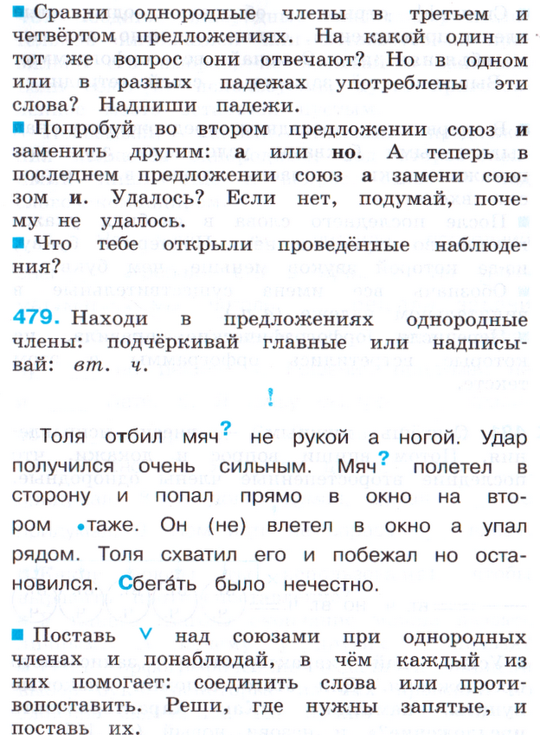

Тетрадь стр. 55

Учебник стр. 65

Ксерокопии страниц учебника (страницы 65-66)
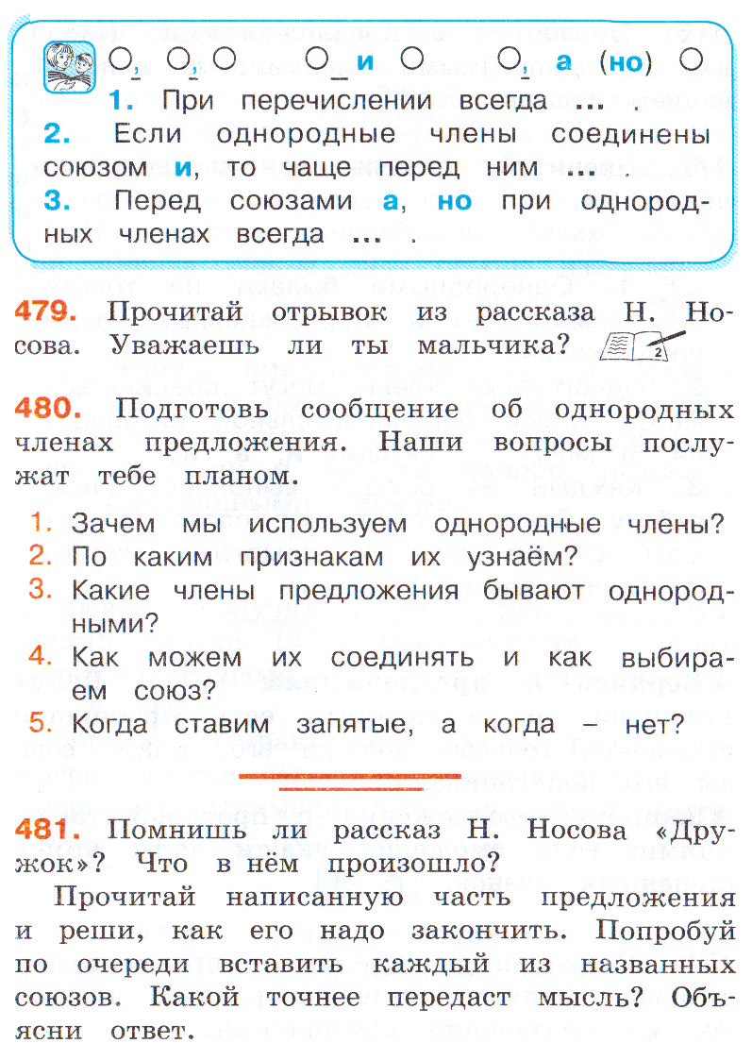
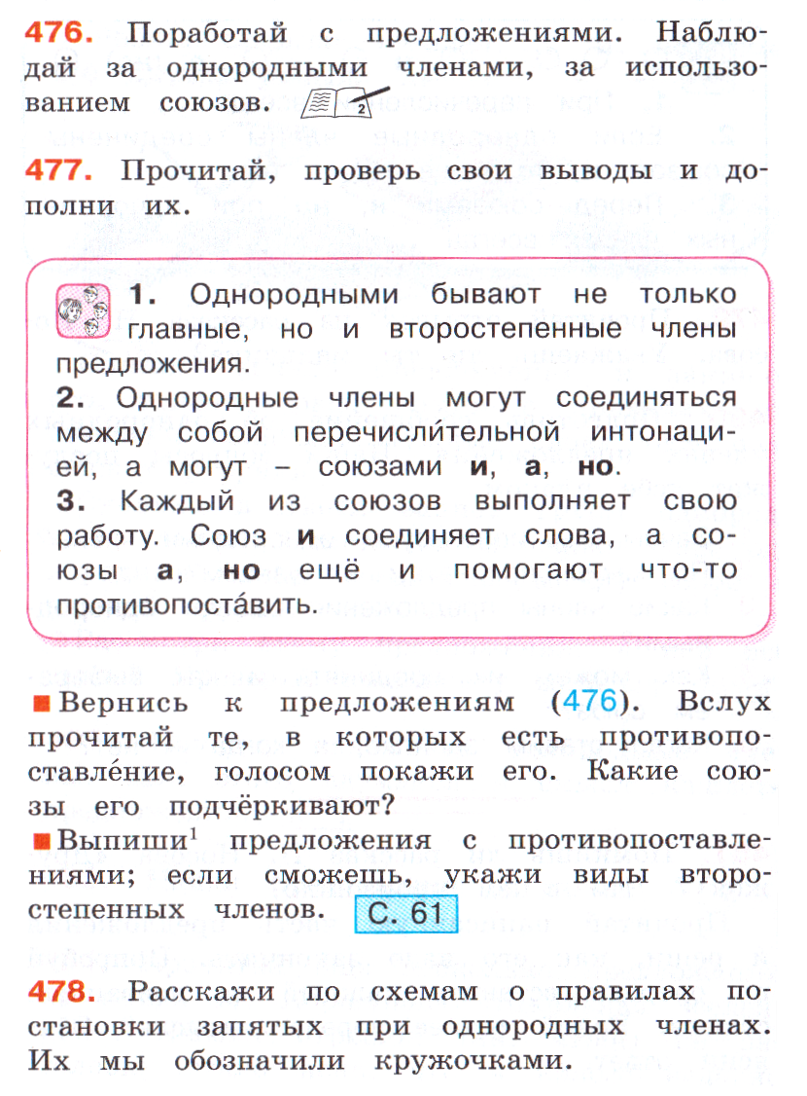

Самоанализ урока.
Содержание учебных заданий данного урока соответствует по своей сложности возможностям детей и типу класса, обеспечивает работу в зоне ближайшего развития учащихся.
Содержание урока построено с учётом компетентностного подхода. Реализуется принцип связи теории с практикой (культура речи), обучения с жизнью (дети видят необходимость усвоения материала урока с целью правильного и понятного общения в сетях интернета и СМС сообщений).
На уроке широко используются творческие, продуктивные задания, требующие применения знаний в нестандартной ситуации. Новые знания не даются в готовом виде, а дети «открывают» новое сами, опираясь на связь с жизненными ситуациями. При закреплении изученного материала дети выполняют знаково-символические действия ( моделирование правил). Большинство заданий носит не только обучающий, но и развивающий характер.Во время словарной работы используются задания аналитико-синтетического характера. При введении в новую тему создаётся проблемная ситуация, из которой дети находят выход методом проб и ошибок.
Урок построен логично и системно, продумана последовательность учебных заданий. Продумано соотношение частей урока.
Предусмотрено оптимальное сочетание фронтальной, индивидуальной и групповой работы. Рационально используется работа детей в парах и группах. На уроке используется спамостоятельная работа.
На уроке используются проблемные методы обучения (частично-поисковый при открытии новых знаний), приёмы активизации познавательной деятельности, диалоговые технологии.
Для проведения урока использовался учебный кабинет школы, технические средства обучения - компьютер и интерактивная доска. Это было необходимо для создания увлекательной атмосферы, диалога между ребятами и учителем. Используется условно-изобразительная наглядность (знаково-символические средства при моделировании правил на этапе реализации построенного проекта).
Используемая наглядность функциональна, т. е. используется для решения определённой учебно-практической задачи (знаково-символические средства для уточнения характера нового знания, «весенние цветы» для оценивания учащимися собственной деятельности). Средства обучения используются с учётом возраста учащихся.
Ведётся тонкий учёт индивидуальных особенностей детей. Предусмотрена дифференциация обучения: по уровню трудности во время словарной работы, по уровню самостоятельности при первичном закреплении нового материала.
На уроке обеспечена положительная учебная мотивация, ведётся целенаправленная работа по формированию положительной учебной мотивации.
Урок построен так, что учащиеся сами участвуют в целеполагании, ориентируются на планируемые результаты. Чётко прозвучала тема урока.
На уроке ведётся формирование познавательных УУД: открытие правил постановки запятых при однородных членах с использованием союзов, знаково-символические действия (кодировка правил). Развитие познавательных УУД идёт и при постановке проблемы, выдвижении гипотез в затруднительной жизненной ситуации (этап «выявление места и причины затруднения»). Развиваются познавательные логические УУД: анализ, сравнение и обобщение при работе со словарными словами.
На уроке формируются и регулятивные УУД при формулировке цели урока, действии контроля, прогнозировании результата работы (оценочный лист).
Развитие коммуникативных УУД происходит в процессе сотрудничества со сверстниками в поиске и сборе информации («Продолжи формулировку правил»).
Цель урока заключалась в умении учащимися распознавать в предложении однородные члены, связанные с помощью союзов и без них, ставить запятую при однородных членах, когда это нужно. Урок достиг своей цели.

№  п/п | Порядковый №  в схеме, данной в ч.3 | Параметр оценки | Балл (3,2,1)
 |  |  | Самооценка  учителя | Оценка преподавателя  НИРО
1 | 1 | Сложность содержания, его соответствие возможностям учащихся | 3
2 | 2 | Реализация компетентностного подхода | 2
3 | 3 | Творческий или репродуктивный характер учебных заданий, их целесообразность и обоснованность | 3
4 | 4 | Развивающая направленность заданий | 3
5 | 6 | Логика построения урока | 3
6 | 7 | Формы учебной работы, их разнообразие и оптимальность выбора | 3
7 | 8 | Методы обучения и методические приёмы, целесообразность их выбора | 3
8 | 9 | Характер используемой наглядности | 3
9 | 10 | Целесообразность и функциональность используемых средств обучения | 2
10 | 12 | Осуществление дифференцированного подхода к учащимся, учёт их индивидуальных особенностей | 3
11 | 13 | Формирование мотивационного компонента учебной деятельности | 2
12 | 14 | Постановка учебных задач. Организация целеполагания. | 3
13 | 15 | Формирование познавательных УУД. | 3
14 | 16 | Формирование регулятивных УУД. | 3
15 | 17 | Формирование коммуникативных УУД. | 3
Всего баллов |  |  | 42

№  п/п | Структурные части проекта и параметры их оценки | Балл (3,2,1)
 |  | Самооценка  учителя | Оценка преподавателя  НИРО
1 | Наличие общих сведений о проекте и соблюдение правил оформления зачётной работы | 3
2 | Качество диагностического блока проекта | 2
3 | Правильность формулировки темы и задач урока, наличие сведений об оборудовании урока | 3
4 | Соблюдение требований к плану урока | 3
5 | Качество теоретического обоснования | 3
6 | Адекватность самоанализа урока (объективность выставления учителем баллов за свой конспект). | 2

